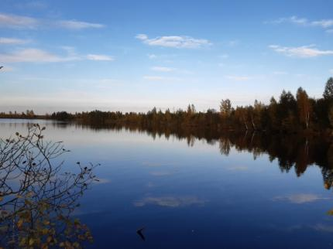
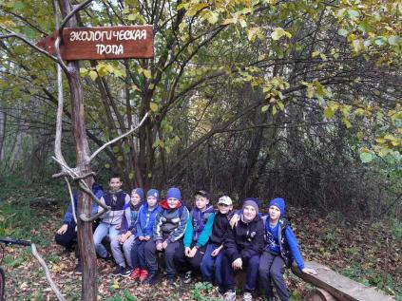

1. | Наименование проекта | Экологическая тропа гидрологического заказника «Осинторфский»
2. | Наименование организации | Государственное учреждение культуры Дубровенская централизованная библиотечная система филиал «Осинторфская сельская библиотека – центр экологического просвещения населения»
3. | Физический и юридический адрес организации, телефон, факс, e-mail | Республика Беларусь,  Витебская обл.,  211046  агрогородок Осинторф  ул. Советская, д.17а  тел. +375213756778  e-mail: osintorf-bib@mail.ru
4. | Информация об организации | Филиал «Осинторфская сельская библиотека – центр экологического просвещения населения» государственного учреждения культуры «Дубровенская централизованная библиотечная система», главным в своей работе выбрала эколого-краеведческое направление. Работает библиотека над реализацией шестой целевой комплексной программы «В гармонии с природой».  В 2012 году библиотекой создана экологическая тропа, протяжённостью 2 км. на территории гидрологического заказника «Осинторфский».  Основные цели создания экологической тропы:  1. Экологическая тропа – специально разработанный экскурсионный пешеходный маршрут, созданный для ознакомления с особенностями природного ландшафта, учитывающий задачи экологического образования и природоохранной пропаганде, а также духовного обогащения людей.  2. Осинторфская сельская библиотека финансируется за счёт бюджетных средств.
5. | Руководитель организации | Благодёрова Галина Николаевна, заведующий Осинторфской сельской библиотеки  тел. +375213756778
6. | Менеджер проекта | Благодёрова Галина Николаевна, заведующий Осинторфской сельской библиотеки  тел. +375213756778
7. | Прежняя помощь, полученная от других иностранных источников | Нет
8. | Требуемая сумма | 40000$
9. | Софинансирование | 5000$
10. | Срок проекта | 01.01.2024 – 01.01.2026
11. | Цель проекта | Сохранение и увековечивание природно-культурного наследия на Осинторфской земле Дубровенского района.  Воспитание экологической культуры, развитие интереса к краеведческим знаниям у подрастающего поколения.  Развитие экологического туризма в регионе.
12. | Задачи проекта | Выполнение мероприятий по обустройству экологической тропы:  - реконструкции подъезда к экологической тропе;  - обустройство стоянки в начале маршрута;  - обустройство велодорожки по маршруту;  - строительство стоянок и смотровых вышек;  - оформление экологической тропы тематическими эколого-просветительскими и познавательными площадками;  - - создание стендовых комплексов на природе, рассказывающие о заповедных зонах, памятниках природы края и местах, которые овеяны легендами среди местного населения.
13. | Детальное описание деятельности в рамках проекта в соответствии с поставленными задачами | Проектирование, изготовление и приобретение стендов для обозначения восьми остановок, согласно маршруту.  Приобретение информационного стенда в библиотеку для информирования населения.  Приобретение строительных материалов необходимых для обустройства экологической тропы.  Издание путеводителя «По экологической тропе».  Издание буклетов, рекламных листовок, визиток.
14. | Обоснование проекта | Данный проект будет выполнять важную социальную миссию: формировать экологическую культуру, расширять знания об исчезающих и редких животных и растениях Осинторфского края, способствовать сохранению природного наследия нашего края.  Экскурсии будут проводиться не только для детей данной местности, но и для жителей и гостей района, ведь протяжённость экологической тропы будет эстетически оформлена. В сохранении природного наследия большую роль играет экологическая культура и знания, которую необходимо доносить до жителей нашего края.  Наше учреждение является единственным центром экологического просвещения населения в Дубровенском районе, и данная экологическая тропа важна и необходима.
15. | Деятельность после окончания проекта | Проведение экскурсионных маршрутов на обновлённой экологической тропе разнообразить экологическими квестами, прививать населению экологическую культуру и расширять экскурсионную деятельность.  Включение экскурсионных маршрутов в программу проведения международного фестиваля «Днепровские голоса в Дубровно».  Сотрудничество с туристическими организациями с целью включения экологической тропы в туристические маршруты.
16. | Бюджет проекта | 45000$

APPLICATION FOR HUMANITARIAN PROJECT FUNDING

1. | Project title | Ecological trail of the hydrological reserve “Osintorfskiy”
2. | Name of the organization | State cultural institution Dubrovno centralized library system branch “Osintorf rural library – center for Environmental education of the population”.
3. | Registered address of the organazation, telephone, fax, e-mail | The Republic of Belarus,  Vitebsk region,  211046  agro-town Osintorf  17a, Sovetskaya Street  tel. +375213756778
4. | Information on the organization | Branch “Osintorf rural library – center for Environmental education of the population”, has chosen ecological and local history direction as the major one. The library works towards the sixth targeted integrated programme “In harmony with nature”.  In 2012 the library created the ecological trail 2 km long on the territory of the hydrological reserve “Osintorfskiy”.  The basic aims of creating of the ecological trail:  - The ecological trail is a specially designed excursion walking route created for introduction to landscape features. It takes into account the tasks of ecological education, environmental propaganda and spiritual enrichment of people.  - Osintorf rural library is financed from budgetary funds.
5. | Manager of the organazation | Blagoderova Galina Nikolaevna, head of Osintorf rural library  tel. +375213756778
6. | Manager of the project | Blagoderova Galina Nikolaevna, head of Osintorf rural library  Tel. +375213756778
7. | Previous assistance received from other foreign sources | No
8. | Sum required | 40000$
9. | Co-financing | 5000$
10. | Duration of the project | 01.01.2024 – 01.01.2026
11. | Project goals | Preservation and perpetuation of natural and cultural heritage on the land of Osintorf of Dubrovno district.  Education of ecological culture and development of interest to local history knowledge among the younger generation.  Development of ecological tourism in the region.
12. | objectives of the project | Realizing of measures for arrangement of the ecological trail:  - reconstruction of the entrance to the ecological trail;  - arrangement of parking at the beginning of the route;  - arrangement of a bike path along the route;  - building of camps and observation towers;  - designing of the ecological trail with thematic environmental education and educational platforms;  - creating of stand complexes in nature which talk about protected areas, nature monuments of the region and places which are covered with legends among local population.
13. | Detailed description of the project | Designing, making and purchasing of stands for making of 8 stops according to the route.  Purchasing of information stand to the library for informing the population.  Purchasing of building materials required for the arrangement of the ecological trail.  Publication of the quidebook “Among the ecological trail”.  Publication of booklets, flyers and business cards.
14. | A business rationale | This project will complete important social mission: to form ecological culture, to expend knowledge about endangered rare animals and plants of Osintorf area, to contribute to the conservation of the natural heritage of our region.  Excursions will be conducted not only for local children, but also for citizens and quests of the district as all the ecological trail long will be aesthetically designed. Ecological culture and knowledge with which it’s necessary to inform the citizens of our region, play an important role in the preservation of natural heritage.  Our institution is the only center for environmental education of the population in Dubrovno district so this ecological trail is important and necessary.
15. | Activities after the end of the project | To diversify the excursions along the updated ecological trail with ecological quests, to instill ecological culture in the population and to expend excursion activities.  Including excursions in the programme of international festival “Dneprovskie golosa in Dubrovno”.  Cooperation with tourist organizations in order to include the ecological trail in tourists routes.
16. | Project budget | 45000$

